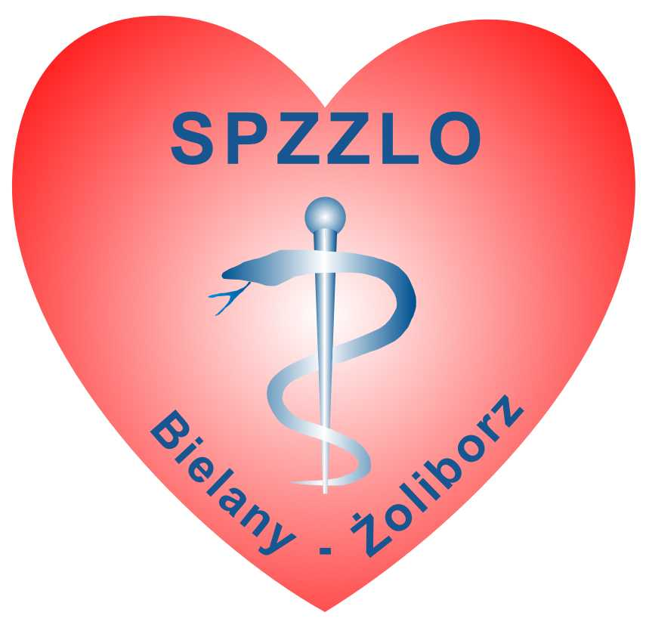
SAMODZIELNY PUBLICZNY ZESPÓŁ ZAKŁADÓW LECZNICTWA OTWARTEGO
WARSZAWA-ŻOLIBORZ

Warszawa, 2022-02-15

OGŁOSZENIE O WYNIKU KONKURSU OFERT
Dyrektor Samodzielnego Publicznego Zespołu Zakładów Lecznictwa Otwartego
Warszawa-Żoliborz, ul. Szajnochy 8 informuje, że do konkursu ogłoszonego na udzielanie usług w 2023/2025 r. w zakresie AOS – dermatologia dla dorosłych wpłynęła 1 oferta. Komisja wybrała oferty:

lek. Patrycji Gajdy-Mróz prowadzącej działalność gospodarczą w Warszawa, ul. Platynowa 4/48

